ОДОБРЕНО
протоколом заседания подкомиссии по проведению административной реформы, повышению качества и доступности предоставления государственных и муниципальных услуг Координационной комиссии по развитию информационного общества при Губернаторе Томской области
от____________№___________

Технологическая схема оказания услуги

«Предоставление земельного участка, находящегося в муниципальной собственности, а также земель государственная собственность на которые не разграничена, для индивидуального жилищного строительства»
на территории Чаинского района

РАЗРАБОТАНО:  Глава Администрации Чаинского района  Томской области  ________________________/В.Н. Столяров/  « » ________________2018 г. | СОГЛАСОВАНО:  Начальник Департамента развития  информационного общества  Администрации Томской области  _______________________/А.В.Максименко/  « » ________________2018 г.

с. Подгорное
20 листов
Раздел 1. Общие сведения об услуге «Предоставление земельного участка, находящегося в муниципальной собственности, а также земель государственная собственность на которые не разграничена, для индивидуального жилищного строительства»
№ п/п | Параметр | Значение параметра/состояние
1. | Наименование органа, предоставляющего услугу | Администрация Чаинского района
2. | Номер услуги в федеральном реестре | 7000000000160592136
3. | Полное наименование услуги | Предоставление земельного участка, находящегося в муниципальной собственности, а также земель государственная собственность на которые не разграничена, для индивидуального жилищного строительства на территории Чаинского района
4. | Кратное наименование услуги | Предоставление земельного участка, находящегося в муниципальной собственности, а также земель государственная собственность на которые не разграничена, для индивидуального жилищного строительства
5. | Административный регламент предоставления услуги | Постановление Администрации Чаинского района Томской области от 24.01.2018 № 36 «Об утверждении административного регламента Администрации Чаинского района по предоставлению муниципальной услуги «Предоставление земельного участка, находящегося в муниципальной собственности, а также земель государственная собственность на которые не разграничена, для индивидуального жилищного строительства»
6. | Перечень "подуслуг" | нет
7. | Способы оценки качества предоставления услуги | - терминальные устройства в МФЦ;  - мониторинг качества и доступности государственных и муниципальных услуг Томской области, проводимый Администрацией Томской области

Раздел 2. Общие сведения о "подуслуги" «Предоставление земельного участка, находящегося в муниципальной собственности, а также земель государственная собственность на которые не разграничена, для индивидуального жилищного строительства»
Срок предоставления в зависимости от условий |  | Основания отказа в приеме документов | Основания отказа в предоставлении «подуслуги» | Основания приостановления предоставления «подуслуги» | Срок приостановления предоставления «подуслуги» | Плата за предоставление «подуслуги» |  |  | Способ обращения за получением «подуслуги» | Способ получения результата «подуслуги»
при подаче заявления по месту жительства (месту нахождения юр. лица) | при подаче заявления не по месту жительства (по месту обращения) |  |  |  |  | наличие платы (государственной пошлины) | реквизиты нормативного правового акта, являющегося основанием для взимания платы (государственной пошлины) | КБК для взимания платы (государственной пошлины), в том числе через МФЦ | Способ обращения за получением «подуслуги» | Способ получения результата «подуслуги»
1 | 2 | 3 | 4 | 5 | 6 | 7 | 8 | 9 | 10 | 11
Предоставление земельного участка, находящегося в муниципальной собственности, а также земель государственная собственность на которые не разграничена, для индивидуального жилищного строительства
Не более 68 календарных дней со дня обращения заявителя | Не более 68 календарных дней со дня обращения заявителя | 1. Текст заявления не поддается прочтению.  2. Форма заявления не соответствует требованиям и форме.  3. Заявление подано лицом, не относящимся к категории заявителей.  4. Заявителем не предоставлены оригиналы документов, необходимых для предоставления муниципальной услуги, для осуществления проверки соответствия копий этих документов их оригиналам.  5. Поступление заявки на участие в аукционе по истечении срока ее приема, установленного в извещении о проведении аукциона (в случае принятия решения о проведении аукциона) | 1. Отсутствие в запросе фамилии, имени, отчества, почтового адреса, личной подписи заявителя.  2. Отсутствие документов, необходимых для предоставления данной услуги.  3. Не поступление задатка на счет, указанный в извещении о проведении аукциона,  3. Запрос содержит ненормативную лексику, оскорбительные высказывания и угрозы. | Нет | - | Нет | - | - | 1. Личное обращение в орган, предоставляющий услугу.  2. Личное обращение в МФЦ.  3. Единый портал государственных услуг. | 1. Лично в органе, предоставляющем услугу, на бумажном носителе.  2. Через отдел ОГКУ «ТО МФЦ» по Чаинскому району.  3. Почтовым отправлением.

Раздел 3. Сведения о заявителях «подуслуги»
№ п/п | Категории лиц, имеющих право на получение "подуслуги" | Документ, подтверждающий правомочие заявителя соответствующей категории на получение "подуслуги" | Установление требования к документу, подтверждающему правомочие заявителя соответствующей категории на получение "подуслуги" | Наличие возможности подачи заявления на предоставление "подуслуги" представителями заявителя | Исчерпывающий перечень лиц, имеющих право на подачу заявления от имени заявителя | Наименование документа, подтверждающего право подачи заявления от имени заявителя | Установление требования к документу, подтверждающему право подачи заявления от имени заявителя
1 | 2 | 3 | 4 | 5 | 6 | 7 | 8
Предоставление земельного участка, находящегося в муниципальной собственности, а также земель государственная собственность на которые не разграничена, для индивидуального жилищного строительства
1. | Физические лица | 1.1. Документ, удостоверяющий личность:  1.1.1. Паспорт гражданина РФ | 1. Должен быть действительным на срок обращения за предоставлением услуги.  2. Не должен содержать подчисток, приписок, зачеркнутых слов и других исправлений.  3. Не должен иметь повреждений, наличие которых не позволяет однозначно истолковать их содержание.  4. Копия документа, не заверенная нотариусом, представляется заявителем с предъявлением подлинника | Наличие | 1. Уполномоченные представители (любые дееспособные физические лица, достигшие 18 лет) | 1.1. Документ, удостоверяющий личность:  1.1.1. Паспорт гражданина РФ | 1. Должен быть действительным на срок обращения за предоставлением услуги.  2. Не должен содержать подчисток, приписок, зачеркнутых слов и других исправлений.  3. Не должен иметь повреждений, наличие которых не позволяет однозначно истолковать их содержание.  4. Копия документа, не заверенная нотариусом, представляется заявителем с предъявлением подлинника
1. | Физические лица | 1.1.2. Временное удостоверение личности гражданина РФ | 1. Должно быть действительным на срок обращения за предоставлением услуги.  2. Не должно содержать подчисток, приписок, зачеркнутых слов и других исправлений.  3. Не должно иметь повреждений, наличие которых не позволяет однозначно истолковать их содержание | Наличие |  | 1.1.2. Временное удостоверение личности гражданина РФ | 1. Должно быть действительным на срок обращения за предоставлением услуги.  2. Не должно содержать подчисток, приписок, зачеркнутых слов и других исправлений.  3. Не должно иметь повреждений, наличие которых не позволяет однозначно истолковать их содержание
 |  |  |  |  |  | 1.2. Доверенность | 1. Удостоверенная нотариально.  2. Должна быть действительным на срок обращения за предоставлением услуги.  3. Не содержать подчисток, приписок, зачеркнутых слов и других исправлений.  3. Не должна иметь повреждений, наличие которых не позволяет однозначно истолковать их содержание.

Раздел 4. Документы, предоставляемые заявителем для получения "подуслуги"
№ п/п | Категория документа |  | Наименования доку ментов, которые представляет заявитель для получения "подуслуги" | Количество необходимых экземпляров документа с указанием подлинник/копия |  | Условие предоставления документа | Установленные требования к документу | Форма (шаблон) документа | Образец документа/ заполнения документа
1 | 2 |  | 3 | 4 |  | 5 | 6 | 7 | 8
Предоставление земельного участка, находящегося в муниципальной собственности, а также земель государственная собственность на которые не разграничена, для индивидуального жилищного строительства
1. | Заявление о предоставлении муниципальной услуги |  | Заявление о предоставлении земельного участка для индивидуального жилищного строительства |  | 1 экз. – подлинник  Действия:  1. Проверка документа на соответствие установленным требованиям  2. Формирование в дело | Нет | 1. Составляется по установленной форме на имя Главы Чаинского района, подписывается заявителем.  2. В заявлении обязательно указываются:  2.1. фамилия, имя, отчество (при наличии) заявителя;  2.2. место жительства заявителя с указанием номера контактного телефона;  2.3. адрес, площадь земельного участка.  3. При получении услуги в электронном формате на ЕПГУ обязательно указываются: фамилия, имя, отчество (при наличии) заявителя; контактный телефон; электронный адрес.  4. Текст заявления должен быть написан разборчиво, фамилия, имя и отчество заявителя, фактический и юридический адреса написаны полностью. | Приложение 1 | Приложение 2
2. | Документ, удостоверяющий личность |  | Паспорт гражданина РФ |  | 1 экз., подлинник  1 экз., копия  Действия:  1. Установление личности заявителя  2. Проверка документа на соответствие установленным требованиям  3. Сверка копии с подлинником и возврат подлинника заявителю (в случае предоставления нотариально незаверенной копии документа)  4. Снятие копии и возврат подлинника заявителю  5. Формирование в дело | Предоставляется гражданином РФ (заявителем или его представителем) | 1. Должен быть действительным на срок обращения за предоставлением муниципальной услуги.  2. Не должен содержать подчисток, приписок, зачеркнутых слов и других исправлений.  3. Не должен иметь повреждений, наличие которых не позволяет однозначно истолковать  их содержание.  4. Копия документа, не заверенная нотариусом, предоставляется заявителем с предъявлением подлинника. | - | -
 |  |  | Временное удостоверение личности гражданина РФ |  | 1 экз., подлинник  1 экз., копия  Действия:  1. Установление личности заявителя  2. Проверка документа на соответствие установленным требованиям  3. Сверка копии с подлинником и возврат подлинника заявителю (в случае предоставления нотариально незаверенной копии документа)  4. Снятие копии и возврат подлинника заявителю  5. Формирование в дело | Предоставляется гражданином РФ (заявителем или его представителем) | 1. Должно быть действительным на срок обращения за предоставлением услуги.  2. Не должно содержать подчисток, приписок, зачеркнутых слов и других исправлений.  3. Не должно иметь повреждений, наличие которых не позволяет однозначно истолковать их содержание | - | -
3. |  | Документ, удостоверяющий права (полномочия) представителя, если с заявлением обращается представитель заявителя | Доверенность |  | 1 экз. - подлинник  Действия:  1. Проверка документа на соответствие установленным требованиям  2. Формирование в дело | Предъявляется представителем заявителя | 1. Должен быть действительным на срок обращения за предоставлением муниципальной услуги.  2. Не должен содержать подчисток, приписок, зачеркнутых слов и других исправлений.  3. Не должен иметь повреждений, наличие которых не позволяет однозначно истолковать  их содержание.  4. Копия документа, не заверенная нотариусом, предоставляется заявителем с предъявлением подлинника. | - | -
4. |  | Схема расположения земельного участка на кадастровом плане или кадастровой карте соответствующей территории | Схема |  | 1 экз. – подлинник  Действия:  1. Проверка документа на соответствие установленным требованиям  2. Формирование в дело | Нет | 1. Должна быть действительной на срок обращения за предоставлением муниципальной услуги.  2. Не должна содержать подчисток, приписок, зачеркнутых слов и других исправлений.  3. Не должна иметь повреждений, наличие которых не позволяет однозначно истолковать  их содержание.  4. Копия документа, не заверенная нотариусом, предоставляется заявителем с предъявлением подлинника. | - | -
5. |  | Заявка на участие в аукционе | Заявка |  | 1 экз. – подлинник  Действия:  1. Проверка документа на соответствие установленным требованиям  2. Формирование в дело | В случае принятия решения о проведении аукциона по продаже земельного участка или права на заключение договора аренды такого земельного участка | 1. Должна быть действительной на срок обращения за предоставлением муниципальной услуги.  2. Не должна содержать подчисток, приписок, зачеркнутых слов и других исправлений.  3. Не должна иметь повреждений, наличие которых не позволяет однозначно истолковать  их содержание. | Приложение 3 | -
6. |  | Документы, подтверждающие внесение задатка | Справка кредитного учреждения о внесении задатка |  | 1 экз. – подлинник  Действия:  1. Проверка документа на соответствие установленным требованиям  2. Формирование в дело | Нет | 1. Должна быть действительной на срок обращения за предоставлением муниципальной услуги.  2. Не должна содержать подчисток, приписок, зачеркнутых слов и других исправлений.  3. Не должна иметь повреждений, наличие которых не позволяет однозначно истолковать  их содержание.  4. Копия документа, не заверенная нотариусом, предоставляется заявителем с предъявлением подлинника. | - | -

Раздел 5. Документы и сведения, получаемые посредством межведомственного информационного взаимодействия
Реквизиты актуальной технологической карты межведомственного взаимодействия | Наименование запрашиваемого документа (сведения) | Перечень и состав сведений, запрашиваемых в рамках межведомственного информационного взаимодействия | Наименование органа (организации), направляющего (ей) межведомственный запрос | Наименование органа (организации), в адрес которого (ой) направляется межведомственный запрос | SID электронного сервиса | Срок осуществления межведомственного информационного взаимодействия | форма (шаблон) межведомственного запроса | Образец заполнения формы межведомственного запроса
1 | 2 | 3 | 4 | 5 | 6 | 7 | 8 | 9
Предоставление земельного участка, находящегося в муниципальной собственности, а также земель государственная собственность на которые не разграничена, для индивидуального жилищного строительства
1. | Правоустанавливающие документы на земельный участок (выписка из Единого государственного реестра прав на недвижимое имущество и сделок) с | Кадастровый номер земельного участка, его площадь, адрес (местоположение), назначение объекта, правообладатель, сведения о регистрации права. | Администрация Чаинского района | Росреестр | SID0003564 | Сроки направления межведомственного запроса 1 рабочий день.  Сроки направления ответа на межведомственный запрос 5 рабочих дней.  Сроки приобщения документов/сведений, полученных в рамках межведомственного информационного взаимодействия, к личному делу заявителя 1 рабочий день.  Общий срок межведомственного взаимодействия 7 рабочих дней. | - | -
2. | Кадастровый паспорт земельного участка | Кадастровый номер земельного участка, его площадь, адрес (местоположение), назначение, правообладатель, сведения о регистрации права. | Администрация Чаинского района | Росреестр | SID0003564 | Сроки направления межведомственного запроса 1 рабочий день.  Сроки направления ответа на межведомственный запрос 5 рабочих дней.  Сроки приобщения документов/сведений, полученных в рамках межведомственного информационного взаимодействия, к личному делу заявителя 1 рабочий день.  Общий срок межведомственного взаимодействия 7 рабочих дней. | - | -

Раздел 6. Результат "подуслуги"
№ п/п | Документ/документы, являющиеся результатом "подуслуги" | Требования к документу/документам, являющимся результатом "подуслуги" | Характеристика результата (положительный/отрицательный) | Форма документа/документов, являющимся результатом "подуслуги" | Образец документа/документов, являющихся результатом "подуслуги" | Способ получения результата | Срок хранения невостребованных заявителем результатов
 |  |  |  |  |  |  | в органе | в МФЦ
1 | 2 | 3 | 4 | 5 | 6 | 7 | 8 | 9
Предоставление земельного участка, находящегося в муниципальной собственности, а также земель государственная собственность на которые не разграничена, для индивидуального жилищного строительства
1. | Договор купли-продажи либо договор аренды земельного участка | 1. Подготавливается на бумажном носителе в двух экземплярах.  2. Содержит номер и дату, подписывается Главой Чаинского района и заявителем. | Положительный | Нет | Нет | 1. Лично в органе, предоставляющем услугу, на бумажном носителе.  2. Через отдел ОГКУ «ТО МФЦ» по Чаинскому району.  3. Почтовым отправлением. | Постоянно | 31 день (возврат в орган, предоставляющий услугу, по описи МФЦ)
2. | Уведомление об отказе в предоставлении муниципальной услуги | 1. Подготавливается на бумажном носителе.  2. Содержит наименование органа, которым выдан документ - результат предоставления услуги, номер и дату, подписывается Главой Чаинского района. | Отрицательный | Нет | Нет | 1. Лично в органе, предоставляющем услугу, на бумажном носителе.  2. Через отдел ОГКУ «ТО МФЦ» по Чаинскому району.  3. Почтовым отправлением. | Постоянно | 31 день (возврат в орган, предоставляющий услугу, по описи МФЦ)

Раздел 7. Технологические процессы предоставления "подуслуги"
№ п/п | Наименование процедуры процесса | Особенности исполнения процедуры процесса | Сроки исполнения процедуры (процесса) | Исполнитель процедуры процесса | Ресурсы, необходимые для выполнения процедуры процесса | Формы документов, необходимые для выполнения процедуры процесса
1 | 2 | 3 | 4 | 5 | 6 | 7
Предоставление земельного участка, находящегося в муниципальной собственности, а также земель государственная собственность на которые не разграничена, для индивидуального жилищного строительства
1. Прием и оформление заявления и документов, необходимых для предоставления муниципальной услуги
(при личном обращении в МФЦ или в Администрацию Чаинского района)
1.1. | Проверка документа, удостоверяющего личность заявителя (его представителя), а также документа, подтверждающего полномочия представителя заявителя | 1.Специалист проверяет наличие документа, удостоверяющего личность заявителя (его представителя), а также в случае обращения представителя заявителя наличие документа, подтверждающего его полномочия.  В случае отсутствия у заявителя (его представителя) документа, удостоверяющего личность, а также отсутствия документа, подтверждающего полномочия представителя заявителя, специалист уведомляет о наличии препятствия для рассмотрения вопроса о предоставлении услуги и предлагает принять меры по его устранению.  В случае если заявитель (его представитель) отказывается устранить выявленные несоответствия и настаивает на приеме документов, специалист предупреждает заявителя (его представителя) о том, что ему в конечном итоге будет предоставлен письменный отказ в предоставлении услуги и переходит к следующему действию.  2. Специалист устанавливает факт принадлежности документа, удостоверяющего личность, предъявителю путем сверки внешности обратившегося лица с фотографией в документе.  В случае если документ, удостоверяющий личность, не принадлежит предъявителю, специалист уведомляет его о наличии препятствия для рассмотрения вопроса о предоставлении муниципальной услуги и предлагает принять меры по его устранению.  В случае если заявитель (его представитель) отказывается устранить выявленные несоответствия и настаивает на приеме документов, специалист предупреждает заявителя (его представителя) о том, что ему в конечном итоге будет предоставлен письменный отказ в предоставлении услуги и переходит к следующему действию.  В случае установления факта принадлежности документа предъявителю, специалист осуществляет переход к следующему действию.  3. Специалист проверяет документ, удостоверяющий личность заявителя (его представителя), а также документ, подтверждающий полномочия представителя заявителя, на соответствие установленным требованиям.  В случае обращения представителя заявителя, документ, подтверждающий его полномочия, специалист проверяет на принадлежность лицу, обратившемуся за предоставлением муниципальной услуги, путем сверки данных, указанных в документе, подтверждающем полномочия представителя заявителя, с данными документа, удостоверяющего личность представителя заявителя.  В случае выявления несоответствия представленных заявителем (его представителем) документов установленным требованиям, специалист уведомляет заявителя (его представителя) о наличии препятствий для рассмотрения вопроса о предоставлении услуги, объясняет заявителю (его представителю) содержание выявленных недостатков и предлагает принять меры по их устранению.  В случае если заявитель (его представитель) отказывается устранить выявленные несоответствия и настаивает на приеме документов, специалист предупреждает заявителя (его представителя) о том, что ему в конечном итоге будет предоставлен письменный отказ в предоставлении услуги и переходит к следующему действию.  В случае выявления соответствия представленных документов заявителем (его представителем) установленным требованиям, специалист осуществляет переход к следующему действию. | 3 мин. | Специалист Администрации Чаинского района, ответственный за предоставление услуги, Специалист МФЦ | - | -
1.2. | Изготовление копий документов, предоставляемых заявителем (его представителем) или сверка копий таких документов с подлинниками | 1.В случае предоставления заявителем (его представителем) подлинников документов специалист делает копию документа, удостоверяющего личность (его представителя), и документа, подтверждающего полномочия представителя заявителя.  2. В случае предоставления заявителем (его представителя) копий документов, не заверенных нотариально, специалист проверяет соответствие копий. В случае предоставления заявителем (его представителем) копий документов, заверенных нотариально, специалист делает копию. | 5 мин. | Специалист Администрации Чаинского района, ответственный за предоставление услуги, Специалист МФЦ | Технологическое обеспечение:  Принтер  МФУ | Изготовление копий документов, предоставляемых заявителем (его представителем) или сверка копий таких документов с подлинниками
1.3. | Оформление и проверка заявления о представлении услуги | 1. В случае обращения заявителя (его представителя) в Администрацию Чаинского района с заявлением, оформленным самостоятельно, специалист проверяет его на соответствие установленным требованиям.  В случае если заявление соответствует установленным требованиям, осуществляется переход к следующему действию.  В случае если заявление не соответствует установленным требованиям, специалист объясняет заявителю (его представителю) содержание выявленных недостатков и оказывает помощь по их устранению.  В случае если заявитель (его представитель) обращается без заявления, специалист предлагает заявителю (его представителю) написать заявление по установленной форме. Заявителю (его представителю) предоставляется образец заявления и оказывается помощь в его составлении.  2. В случае обращения заявителя (его представителя) в МФЦ с заявлением, оформленным самостоятельно, специалист проверяет его на соответствие установленным требованиям.  В случае если заявление соответствует установленным требованиям, осуществляется переход к следующему действию.  В случае если заявление не соответствует установленным требованиям, специалист объясняет заявителю (его представителю) содержание выявленных недостатков. Специалист самостоятельно формирует заявление в АИС МФЦ, распечатывает и отдает на подпись заявителю (его представителю).  В случае если заявитель (его представитель) обращается без заявления, специалист самостоятельно формирует заявление в АИС МФЦ, распечатывает и отдает на подпись заявителю (его представителю). | 10 мин. | Специалист Администрации Чаинского района, ответственный за предоставление услуги, Специалист МФЦ | Технологическое обеспечение:  Принтер  Компьютер  Документационное обеспечение:  Заявление о предоставлении услуги | Оформление и проверка заявления о представлении услуги
2. Прием и регистрация документов, необходимых для предоставления услуги
2.1. Передача документов из МФЦ в орган и их регистрация
2.1.1. | Передача пакета документов от МФЦ в орган | 1.Специалист МФЦ передает пакет документов специалисту Администрации Чаинского района курьером МФЦ по описи. | 1 рабочий день | Специалист МФЦ,  Курьер МФЦ | Технологическое обеспечение:  Принтер  Компьютер  Документационное обеспечение:  Бланк описи | -
2.1.2. | Прием пакета документов органом от МФЦ | 1. Специалист принимает пакет документов от курьера МФЦ, проверяет опись и принятые документы на соответствие установленным требованиям; указывает свои фамилию, имя, отчество (при наличии), дату приема документов от специалиста МФЦ, расписывается и проставляет печать. Один экземпляр описи специалист возвращает курьеру МФЦ. | 5 мин. | Специалист Администрации Чаинского района, ответственный за предоставление услуги,  Курьер МФЦ | Документационное обеспечение:  Бланк описи | -
2.1.3. | Регистрация и прием документов специалистом, ответственным за предоставление услуги | 1. Специалист регистрирует заявления, полученные лично в органе, оказывающем услугу, поступившие с ЕПГУ или принятые из МФЦ, в журнале регистрации входящей корреспонденции по дате получения заявлений.  2. Специалист принимает пакет и  осуществляется переход к следующему действию. | 10 мин. | Специалист Администрации Чаинского района, ответственный за предоставление услуги | Технологическое обеспечение:  Принтер  Компьютер  Документационное обеспечение:  Заявление о предоставлении услуги
3. Формирование и направление межведомственных запросов в органы (организации),
участвующие в предоставлении муниципальной услуги
3.1. | Определение перечня сведений, необходимых запросить в органах и организациях, участвующих в предоставлении услуги | Специалист определяет перечень сведений, необходимых запросить в органах и организациях, участвующих в предоставлении услуги | 5 мин. | Специалист Администрации Чаинского района, ответственный за предоставление услуги | - | -
3.2. | Формирование и направление межведомственных запросов | Специалист формирует межведомственные запросы, необходимые для предоставления услуги | 20 мин. | Специалист Администрации Чаинского района, ответственный за предоставление услуги | Технологическое обеспечение:  Компьютер | -
3.3. | Ожидание ответов на межведомственные запросы | Специалист ожидает получение ответов межведомственных запросов | 5 рабочих дней | Специалист Администрации Чаинского района, ответственный за предоставление услуги | - | -
3.4. | Регистрация ответов, поступивших на межведомственные запросы, формирование в дело заявителя | Специалист получает ответы межведомственных запросов и формирует в дело | 15 мин. | Специалист Администрации Чаинского района, ответственный за предоставление услуги | Технологическое обеспечение:  Компьютер, принтер  МФУ | -
4. Рассмотрение принятых документов и принятие решения о предоставлении либо об отказе в предоставлении муниципальной услуги
4.1. | Проверка наличия (отсутствия) оснований для отказа в предоставлении услуги | Специалист проверяет наличие (отсутствие) оснований для отказа в предоставлении услуги | 5 мин. | Специалист Администрации Чаинского района, ответственный за предоставление услуги | - | -
4.2. | Подготовка решения о предоставлении (об отказе в предоставлении) услуги, согласование и подписание проекта документа | Специалист готовит договор купли-продажи, аренды земельного участка, либо (уведомление об отказе в выдаче разрешений) и направляет его на подпись Главе Чаинского района | 60 календарных дней | Специалист Администрации Чаинского района, ответственный за предоставление услуги | Компьютер, бумага, принтер | -
4.3. | Регистрация документа – результата предоставления услуги | После подписания Главой Чаинского района документа, являющегося результатом предоставления услуги, документ регистрируется в журнале регистрации исходящей корреспонденции | 10 мин | Специалист Администрации Чаинского района, ответственный за предоставление услуги | - | -
5. Прием-передача документов между органом и МФЦ
5.1. | Передача пакета документов от органа в МФЦ | 1. Специалист Администрации Чаинского района уведомляет специалиста МФЦ о готовности результата предоставления услуги.  2. Специалист Администрации Чаинского района передает документы-результаты предоставления услуги курьеру МФЦ по описи. | 1 рабочий день | Специалист Администрации Чаинского района, ответственный за предоставление услуги  Курьер МФЦ | Технологическое обеспечение:  Принтер  Компьютер  Документационное обеспечение:  Бланк описи | -
5.2. | Прием пакета документов МФЦ от органа | Специалист МФЦ принимает документы-результаты предоставления услуги от курьера МФЦ по описи | 5 мин. | Специалист МФЦ,  Курьер МФЦ | Документационное обеспечение:  Бланк описи | -
6. Выдача результатов предоставления муниципальной услуги
6.1. | Проверка документа, удостоверяющего личность заявителя (представителя заявителя) | 1. Специалист проверяет наличие документа, удостоверяющего личность заявителя на соответствие установленным требованиям.  В случае отсутствия у заявителя документа, удостоверяющего личность, специалист уведомляет о наличии препятствия для рассмотрения вопроса о выдаче результата предоставления муниципальной услуги и предлагает принять меры по его устранению.  В случае если заявитель отказывается устранить выявленные несоответствия и настаивает на выдаче документов, специалист отказывает ему в выдаче результата предоставления муниципальной услуги.  2. Специалист устанавливает факт принадлежности документа, удостоверяющего личность, предъявителю путем сверки внешности обратившегося лица с фотографией в документе.  В случае если документ, удостоверяющий личность, не принадлежит предъявителю, специалист уведомляет его о наличии препятствия для рассмотрения вопроса о выдаче результата предоставлении муниципальной услуги и предлагает принять меры по его устранению.  В случае если заявитель отказывается устранить выявленные несоответствия и настаивает на выдаче документов, специалист отказывает ему в выдаче результата предоставления муниципальной услуги.  В случае установления факта принадлежности документа предъявителю, специалист осуществляет переход к следующему действию.  3. Специалист проверяет документ, удостоверяющий личность заявителя на соответствие установленным требованиям.  В случае выявления несоответствия представленных заявителем документов, установленным требованиям, специалист уведомляет заявителя о наличии препятствий для рассмотрения вопроса о выдаче результата предоставления муниципальной услуги, объясняет заявителю содержание выявленных недостатков и предлагает принять меры по их устранению.  В случае если заявитель отказывается устранить выявленные несоответствия и настаивает на выдаче документов, специалист отказывает ему в выдаче результата предоставления муниципальной услуги.  В случае выявления соответствия представленных документов заявителем установленным требованиям, специалист осуществляет переход к следующему действию | 3 мин. | Специалист Администрации Чаинского района, ответственный за предоставление услуги, Специалист МФЦ | - | -
6.2. | Выдача документа-результата заявителю (представителю) | 1. Специалист выдает документ-результат на бумажном носителе заявителю (представителю) при личном обращении в Администрацию Чаинского района, посредством почтового отправления на адрес заявителя, указанный в заявлении  или в МФЦ. | 2 мин. | Специалист Администрации Чаинского района, ответственный за предоставление услуги, Специалист МФЦ | - | -
6.3. | Регистрация факта выдачи документа-результата в  АИС МФЦ и/или Журнале регистрации исходящей корреспонденции | Специалист регистрирует факт выдачи документа-результата в АИС МФЦ или журнале регистрации исходящей корреспонденции | 3 мин. | Специалист Администрации Чаинского района, ответственный за предоставление услуги, Специалист МФЦ | Технологическое обеспечение:  Компьютер | -
6.4. | Передача сведений о выданных результатах в орган, предоставляющий услугу | Специалист передает сведения о выданных результатах в Администрацию Чаинского района | 1 календарный день | Специалист МФЦ | Технологическое обеспечение:  Компьютер | -

Раздел 8. Особенности предоставления "подуслуги" в электронном виде
Способ получения заявителем информации о сроках и порядке предоставления "подуслуги" | Способ записи на прием в орган, МФЦ для подачи запроса о предоставлении "подуслуги" | Способ формирования запроса о предоставлении "подуслуги" | Способ приема и регистрации органом, предоставляющим услугу, запроса о предоставлении "подуслуги" и иных документов, необходимых для предоставления "подуслуги" | Способ оплаты государственной пошлины за предоставление "подуслуги" и уплаты иных платежей, взимаемых в соответствии с законодательством Российской Федерации | Способ получения сведений о ходе выполнения запроса о предоставлении "подуслуги" | Способ подачи жалобы на нарушение порядка предоставления "подуслуги" и досудебного (внесудебного) обжалования решений и действий (бездействия) органа в процессе получения "подуслуги"
1 | 2 | 3 | 4 | 5 | 6 | 7
Предоставление земельного участка, находящегося в муниципальной собственности, а также земель государственная собственность на которые не разграничена, для индивидуального жилищного строительства
Размещение информации:  1. на официальном сайте Администрации Чаинского района в информационно-телекоммуникационной сети «Интернет»;  2. Единый портал государственных услуг | нет | Через экранную форму на Едином портале государственных услуг | Требуется предоставление заявителем документов на бумажном носителе для оказания "подуслуги" | - | 1. Личный кабинет заявителя на Едином портале государственных услуг.2. Электронная почта заявителя | Единый портал государственных услуг

Приложение 1
Форма заявления

В Администрацию Чаинского района
Заявитель: ________________________________________________________________________________________________________________________________________________________________
(фамилия, имя, отчество, паспортные данные заявителя,
Адрес: ________________________________________________________________________________
(почтовый адрес и (или) адрес электронной почты)

ЗАЯВЛЕНИЕ

Прошу предварительно согласовать предоставление земельного участка для индивидуального жилищного строительства
Основание предоставления земельного участка:
______подпункт 15 пункта 2 статьи 39.6 Земельного кодекса Российской Федерации _
Вид права: __________________________________________________________________
(указать вид права – собственность, аренду на срок___________ лет и т.д.)
Цель использования земельного участка: _________________________________________
_____________________________________________________________________________
(указать целевое назначение – по сведениям, указанным в кадастровом паспорте земельного участка или в Классификаторе)
К заявлению прилагаю:
1. Документы, подтверждающие право заявителя на приобретение земельного участка: _____________________________________________________________________________
(выбирается из перечня по Приказу Минэкономразвития от 12.01.2015 № 1)
2. Схема расположения земельного участка (в случае, если земельный участок предстоит образовать) ________________________________________________________________________
3. Документ, подтверждающий полномочия представителя заявителя: _____________________________________________________________________________

____________________
^{(дата составления заявления)} ^{(подпись заявителя)}

В Администрацию Чаинского района
Заявитель: _____________________________________________________________________________________________________
(фамилия, имя, отчество, паспортные данные гражданина)
Адрес: ____________________________
__________________________________
(почтовый адрес и (или) адрес электронной почты)

ЗАЯВЛЕНИЕ

Прошу предоставить земельный участок с кадастровым номером: _____________________________________________________________________________
Основание предоставления земельного участка: _____________________________________________________________________________
(выбирается из пункта 2 статьи 39.3, статьи 39.5, пункта 2 статьи 39.6, пункт 2 статьи 39.10)
Вид права: ___________________________________________________________________
(указать вид права – собственность, аренду на срок___________ лет и т.д.)
Цель использования земельного участка: _________________________________________
____________________________________________________________________________
(указать целевое назначение – по сведениям, указанным в кадастровом паспорте земельного участка или в Классификаторе)
Реквизиты решения о предварительном согласовании предоставления земельного участка: _____________________________________________________________________________
К заявлению прилагаю:
1. Документы, подтверждающие право заявителя на приобретение земельного участка: _____________________________________________________________________________
(выбирается из перечня по Приказу Минэкономразвития от 12.01.2015 № 1)
2. Документ, подтверждающий полномочия представителя заявителя: _____________________________________________________________________________

____________________
^{(дата составления заявления)} ^{(подпись заявителя)}

Приложение 2
Образец заполнения заявления

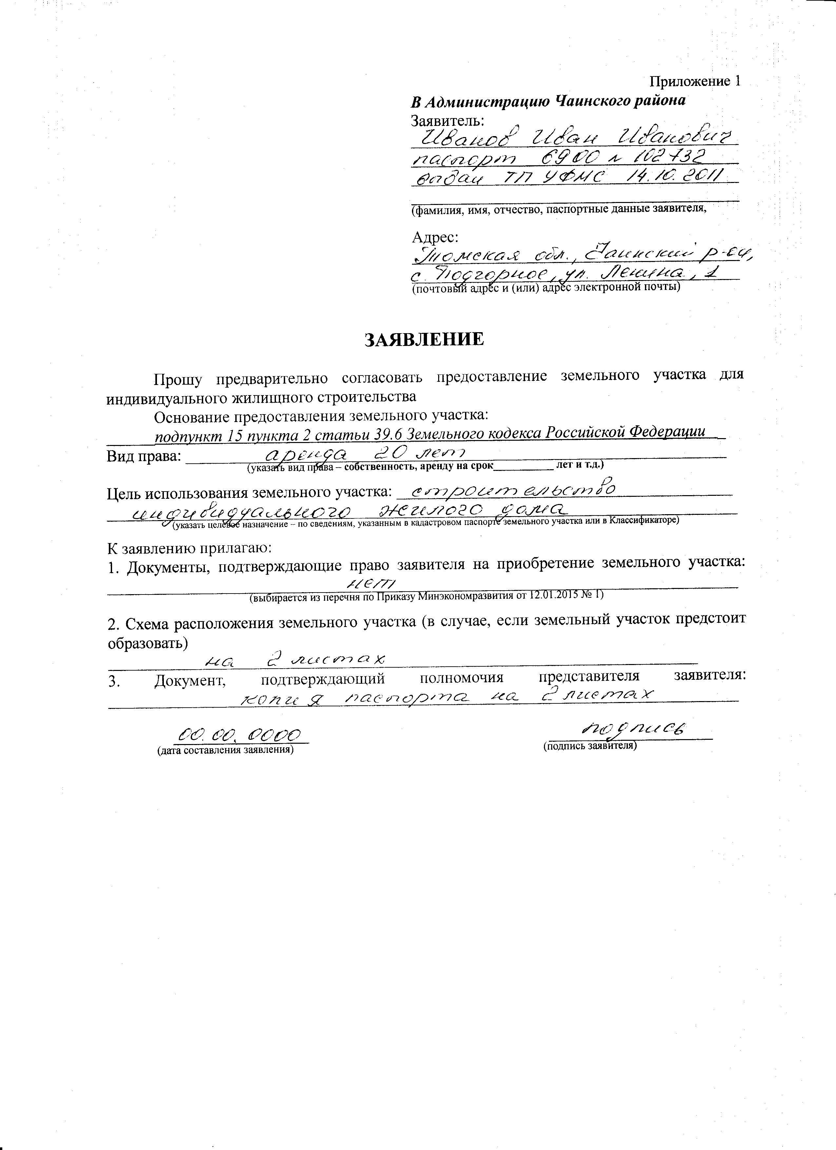
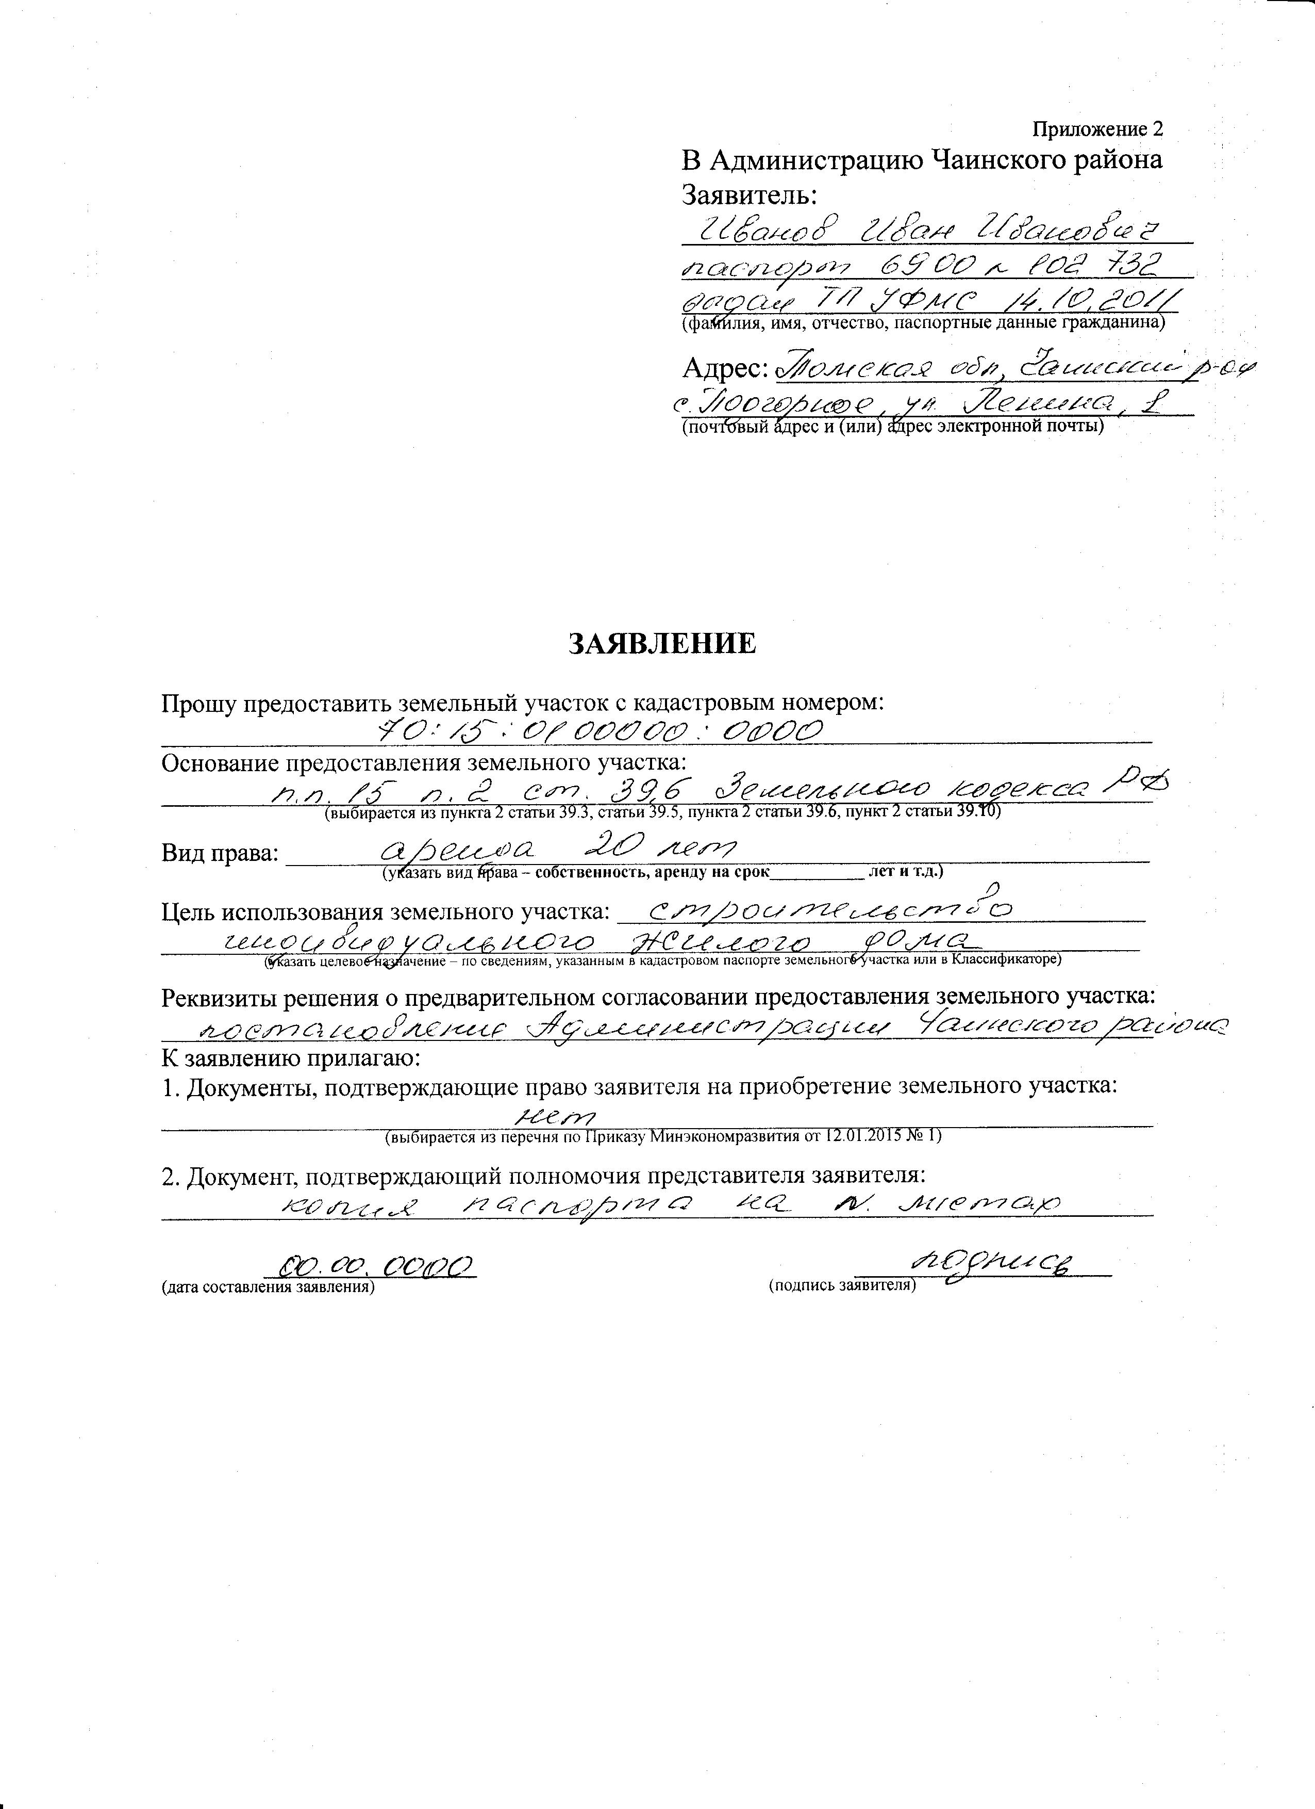
Приложение 3
Форма заявка на участие в аукционе

ОРГАНИЗАТОРУ ТОРГОВ
Аукционной комиссии администрации Чаинского района Томской области

ЗАЯВКА

НА УЧАСТИЕ В ОТКРЫТОМ АУКЦИОНЕ

«____» ___________20___ г.
_____________________________________________________________________________________
(полное наименование юридического лица
_____________________________________________________________________________________
^{или фамилия, имя, отчество}
____________________________________________________________________________________,
и паспортные данные физического лица, подавшего заявку)
именуемый далее «Претендент», в лице __________________________________________________
_____________________________________________________________________________________
(фамилия, имя, отчество, должность)
действующего на основании ___________________________________________________________,
принимая решение об участии в аукционе по продаже земельного участка, обязуюсь:
1) соблюдать условия аукциона, содержащееся в извещении о проведении торгов, опубликованном в газете «Земле Чаинская» от «___» ___________ 20__ г. и __________________, а также порядок проведения открытого аукциона, установленный Правилами организации и проведения торгов по продаже находящихся в государственной или муниципальной собственности земельных участков или права на заключение договоров аренды таких земельных участков, утверждёнными постановлением Правительства Российской Федерации от 11 ноября 2002 г. № 808,
2) в случае признания победителем открытого аукциона заключить договор купли-продажи земельного участка не позднее 5 дней со дня подписания протокола о результатах торгов и уплатить сумму средств, указанную в договоре, в срок, определённый договором купли-продажи.
Со сведениями, изложенными в извещении о проведении торгов, ознакомлен и согласен.
Заявка составлена в двух экземплярах, один из которых остаётся у Организатора торгов, другой – у Претендента.
К заявке прилагаются по описи (в 2 экземплярах) следующие документы:
- платёжный документ с отметкой банка плательщика об исполнении для подтверждения перечисления Претендентом установленного в извещении о проведении торгов задатка в счёт обеспечения оплаты приобретаемого на торгах земельного участка.
Для юридических лиц дополнительно к заявке прилагаются:
- нотариально заверенные копии учредительных документов;
- нотариально заверенная копия свидетельства о государственной регистрации юридического лица;
- нотариально заверенная копия свидетельства Министерства Российской Федерации по налогам и сборам о внесении записи в Единый государственный реестр юридических лиц;
- выписка из решения уполномоченного органа юридического лица о совершении сделки (если это необходимо в соответствии с учредительными документами Претендента и законодательством государства, в котором зарегистрирован Претендент);
- копия баланса, принятого налоговой инспекцией по состоянию на последнюю дату, предшествующую проведению торгов.

Адрес и банковские реквизиты Претендента: ______________________________________
_____________________________________________________________________________________

Подпись Претендента (его полномочного представителя) ___________________________
«___» ___________ 20____ г. М.П.

Заявка принята Организатором торгов:
________ час. ________ мин. «___» __________ 20_________ г. за № _______________________

Подпись уполномоченного лица Организатора торгов _______________________

